涉执房地产处置司法评估报告



估 价 报 告 编 号： | 信惠房估(2025)QZ112号
估 价 项 目 名 称： | 司法处置涉及的福建省泉州市鼎诚石材有限公司名下位于福建省南安市水头镇南侨村的工业房地产及变压器市场价格评估
估 价 委 托 人： | 南安市人民法院
房地产估价机构： | 厦门信惠资产评估土地房地产估价有限公司
注册房地产估价师： | 彭 伟(注册号：3520140007)
 | 庄水阳(注册号：3520210047)
估价报告出具日期： | 2025年12月4日

致估价委托人函
信惠房估(2025)QZ112号
南安市人民法院：
受贵方的委托，本估价机构委派注册房地产估价师彭伟（注册号：3520140007）及庄水阳（注册号：3520210047）对估价对象进行了估价，有关估价事项如下：
一、估价目的：为人民法院确定财产处置参考价提供参考依据。
二、估价对象：福建省泉州市鼎诚石材有限公司名下位于福建省南安市水头镇南侨村的工业房地产及变压器。估价对象财产范围包括估价对象建筑物（含室内二次装修，但不含行车）、配套附属设施（含水泥地面、围墙、绿化等）、土地使用权（含土地出让金）及变压器，不包括动产、债权债务、特许经营权等其他财产或权益。估价对象建筑物未办理《房屋所有权证》，根据泉州中科星桥空天技术有限公司出具的《南安市水头镇南侨村福建省泉州市鼎诚石材有限公司房产测绘报告》[晋房测字ZK（2025）第027号]，房屋建筑面积合计为17902.42㎡，具体情况如下：
幢号 | 结构 | 房屋总层数 | 所在楼层 | 建筑面积（㎡）
1#(红线内未办证） | 钢 | 1 | 1 | 519.94
1#(红线外未办证） | 钢 | 1 | 1 | 1565.00
2#(红线内未办证） | 钢 | 1 | 1 | 12757.89
2#(红线外未办证） | 钢 | 1 | 1 | 56.52
3#(红线内未办证） | 简易 | 1 | 1 | 1221.75
3#(红线外未办证） | 简易 | 1 | 1 | 44.92
4#(红线内未办证） | 混合 | 1 | 1 | 9.24
5#(红线内未办证） | 混合 | 2 | 1-2 | 561.24
5#(红线外未办证） | 混合 | 2 | 1-2 | 125.58
6#(红线内未办证） | 简易 | 1 | 1 | 316.69
7#(红线内未办证） | 简易 | 1 | 1 | 58.15
8#(红线内未办证） | 简易 | 1 | 1 | 99.92
9#(红线内未办证） | 混合 | 1 | 1 | 3.20
9#(红线外未办证） | 混合 | 1 | 1 | 16.02
10#(红线内未办证） | 简易 | 1 | 1 | 62.75
11#(红线内未办证） | 简易 | 1 | 1 | 121.81
11#(红线外未办证） | 简易 | 1 | 1 | 39.12
12#(红线内未办证） | 钢 | 2 | 1-2 | 322.68
合计 |  |  |  | 17902.42
根据贵方提供的《国有土地使用证》[证号：南国用（2013）第00130373号]，估价对象土地使用权人为福建省泉州市鼎诚石材有限公司，地类（用途）为工业，土地使用权面积为21125㎡，土地使用权类型为出让，土地使用权终止日期为2062年9月7日。
根据贵方提供的《福建省南安市人民法院查封（扣押、冻结）财产清单》，估价对象变压器共1套，变压器型号为S11-M，容量为400KVA。
三、价值时点：2025年7月30日。
四、价值类型：市场价格。
五、估价方法：采用成本法。
六、估价结果：本估价机构评估专业人员根据国家及政府有关部门颁布的法律法规、政策、标准和贵方提供的相关资料以及本估价机构掌握的资料，遵循公认的估价原则，按照严谨的估价程序，经评定、估算确定估价对象在价值时点满足本报告设定的估价假设和限制条件下的估价结果如下表：
项目名称 |  | 评估面积（㎡） | 市场单价（元/㎡） | 市场总价（元，佰位以下取整）
土地 |  | 21125 | 1053 | 22244600
建筑物 | 1#(红线内未办证） | 519.94 | 938 | 487700
建筑物 | 1#(红线外未办证） | 1565.00 | 938 | 1468000
建筑物 | 2#(红线内未办证） | 12757.89 | 938 | 11966900
建筑物 | 2#(红线外未办证） | 56.52 | 938 | 53000
建筑物 | 3#(红线内未办证） | 1221.75 | 383 | 467900
建筑物 | 3#(红线外未办证） | 44.92 | 383 | 17200
建筑物 | 4#(红线内未办证） | 9.24 | 815 | 7500
建筑物 | 5#(红线内未办证） | 561.24 | 815 | 457400
建筑物 | 5#(红线外未办证） | 125.58 | 815 | 102300
建筑物 | 6#(红线内未办证） | 316.69 | 425 | 134600
建筑物 | 7#(红线内未办证） | 58.15 | 163 | 9500
建筑物 | 8#(红线内未办证） | 99.92 | 468 | 46800
建筑物 | 9#(红线内未办证） | 3.20 | 815 | 2600
建筑物 | 9#(红线外未办证） | 16.02 | 815 | 13100
建筑物 | 10#(红线内未办证） | 62.75 | 468 | 29400
建筑物 | 11#(红线内未办证） | 121.81 | 293 | 35700
建筑物 | 11#(红线外未办证） | 39.12 | 293 | 11500
建筑物 | 12#(红线内未办证） | 322.68 | 887 | 286200
建筑物 | 建筑物小计 | 17902.42 | / | 15597300
变压器 |  | / | / | 105000
土地、建筑物及变压器合计 |  | / | / | 37946900（大写：人民币叁仟柒佰玖拾肆万陆仟玖佰元整）
七、特别提示：
1.估价结果已包含土地使用权出让金，估价对象用途为工业，估价结果含建筑物（含室内二次装修，但不含行车）、配套附属设施（含水泥地面、围墙、绿化等）、土地使用权（含土地出让金）及变压器。本报告估价目的为司法处置，因此本次按估价对象用益物权已设立建设用地使用权，估价对象未设立担保物权，不存在租赁或被占用、拖欠税费、查封等形式的限制权利情况进行估价。
2.应当按照法律规定和评估报告载明的用途、使用人、使用期限等使用范围使用评估报告。否则，房地产估价机构和注册房地产估价师依法不承担责任。
3.评估结果仅为人民法院确定财产处置参考价服务，不是评估对象处置可实现的成交价格，也不应当被视为对评估对象处置成交价格的保证。
4.财产拍卖或者变卖之日与价值时点不一致，可能导致评估结果对应的评估对象状况、房地产市场状况、欠缴税费状况等与财产拍卖或者变卖时的相应状况不一致，发生明显变化的，评估结果应当进行相应调整后才可使用。
5.估价结果没有扣除拍卖过程中发生的处置费用和税金。
6.在评估报告使用期限或者评估结果有效期内，评估报告或者评估结果未使用之前，如果评估对象状况或者房地产市场状况发生明显变化的，评估结果应当进行相应调整后才可使用。
7.当事人、利害关系人收到评估报告后五日内可对评估报告的参照标准、估价方法或者评估结果等向人民法院提出书面异议；当事人、利害关系人对评估机构作出的说明仍有异议的，可以提请人民法院委托评估行业组织进行专业技术评审。
8.本报告的使用期限为自2025年12月4日（估价报告出具之日）起不超过一年。
厦门信惠资产评估土地房地产估价有限公司
法定代表人：吴昊
二○二五年十二月四日
目 录
估价师声明 1
估价假设和限制条件 2
估价结果报告 5
一、估价委托人 5
二、房地产估价机构 5
三、估价目的 5
四、估价对象 5
五、价值时点 9
六、价值类型 9
七、估价原则 10
八、估价依据 10
九、估价方法 12
十、估价结果 12
十一、注册房地产估价师 14
十二、实地查勘期 14
十三、估价作业期 14
附件 15
一、《福建省南安市人民法院委托评估函》[（2025）闽0583执2341号]、《福建省南安市人民法院执行裁定书》[（2025）闽0583执2341号之一]、《福建省南安市人民法院查封（扣押、冻结）财产清单》
二、估价对象位置图
三、估价对象实地查勘情况和相关照片
四、估价对象权属证明复印件
1.《南安市水头镇南侨村福建省泉州市鼎诚石材有限公司房产测绘报告》[晋房测字ZK（2025）第027号]
2.《国有土地使用证》[证号：南国用（2013）第00130373号]
五、专业帮助情况和相关专业意见
六、房地产估价机构营业执照和备案证书复印件
七、注册房地产估价师估价资格证书复印件

估价师声明
1.注册房地产估价师在估价报告中对事实的说明是真实的和准确的，没有虚假记载、误导性陈述和重大遗漏。
2.估价报告中的分析、意见和结论是注册房地产估价师独立、客观、公正的专业分析、意见和结论，但受到估价报告中已说明的估价假设和限制条件的限制。
3.注册房地产估价师与估价报告中的估价对象没有现实或潜在的利益，与估价委托人及估价利害关系人没有利害关系，也对估价对象、估价委托人及估价利害关系人没有偏见。
4.注册房地产估价师是按照中华人民共和国国家标准《房地产估价规范》（GB/T 50291—2015）、《房地产估价基本术语标准》（GB/T 50899—2013）、《涉执房地产处置司法评估指导意见（试行）》（中房学[2021]37号）以及相关估价专项标准的规定进行估价工作，撰写估价报告。

估价假设和限制条件
一、估价假设
(一)一般假设
1.估价委托人提供了估价对象的《南安市水头镇南侨村福建省泉州市鼎诚石材有限公司房产测绘报告》[晋房测字ZK（2025）第027号]及《国有土地使用证》[证号：南国用（2013）第00130373号]，评估专业人员对估价委托人提供的估价对象的权属、面积、用途等资料进行了检查，估价对象的相关资料由人民法院提供，在无理由怀疑其合法性、真实性、准确性和完整性的情况下，假设估价委托人提供的资料均合法、真实、准确和完整。纳入估价对象财产范围内的房地产权属明确，无产权瑕疵，房屋、土地使用权权属无纠纷、估价对象房地产价款已全部缴清为假设前提。估价委托人及有关当事方对其所提供资料的真实性、合法性、准确性和完整性承担责任。
2.估价对象在经济耐用年限内或批准的土地使用年限内能够按照本报告设定的用途正常使用并产生效益。
3.本报告对房屋安全、环境污染、质量缺陷、建筑面积、财务状况等影响估价对象价格的重大因素给予了关注，在无理由怀疑估价对象存在安全隐患且无相应的专业机构进行鉴定、检测的情况下，本报告以工程无结构性损害等质量缺陷，设备设施符合相关标准，装修符合相关标准（无空气污染、放射性辐射等），可以安全使用为假设前提。如果估价报告使用者对估价对象的房屋安全、环境污染及质量问题存疑，建议估价委托人聘请具有相应资质资格的专业机构或专家先行鉴定、检测或审计等，本估价机构再以专业机构或专家出具的专业意见为依据进行估价。
4.本估价报告中估价对象的房屋建筑面积以估价委托人提供的《南安市水头镇南侨村福建省泉州市鼎诚石材有限公司房产测绘报告》[晋房测字ZK（2025）第027号]确定的面积为准。估价对象的土地面积以估价委托人提供的《国有土地使用证》[证号：南国用（2013）第00130373号]确定的面积为准。
5.估价对象属于整体房地产的一部分，其应享有公共部分的通行权及水电、其他公用管道等公用设施的使用权。本次估价以估价对象能合法分摊及享用整体房地产的各项公共权益及公用配套设施为假设前提。
6.根据估价委托人的要求，本次评估不考虑评估费、拍卖费、诉讼费、律师费等财产处置费用及其对评估结果的影响。
7.本报告假设估价对象用益物权已设立建设用地使用权，不存在租赁或被占用等形式的限制权利情况，提请估价报告使用者关注。
8.由于估价委托人未明确估价对象是否存在欠缴税金及相关费用，本次估价假设估价对象不存在欠缴税金及相关费用，提请估价报告使用者关注。
(二)未定事项假设
无。
(三)背离事实假设
1.本报告估价目的为司法处置，在价值时点估价对象存在担保物权及已被查封，根据《涉执房地产处置司法评估指导意见（试行）》第十三条规定：“涉执房地产处置司法评估结果不应当考虑评估对象被查封以及原有的担保物权和其他优先受偿权的影响，并在评估报告“估价假设和限制条件”的“背离事实假设”中予以说明。” 由于原有的担保物权及其他法定优先受偿权因司法处置而消失，因此本次估价不考虑司法处置房地产上原有的担保物权、债权、其他法定优先受偿款及被查封因素的影响。
(四)不相一致假设
无。
(五)依据不足假设
1.由于估价委托人只提供估价对象权属证书的复印件，未能提供估价对象权属证书的原件，注册房地产估价师虽然对估价委托人提供的资料进行了审慎检查，但也难以取得估价对象的权属证书原件，由于估价所需资料由人民法院提供，本报告假设估价委托人提供的估价对象权属证书复印件与原件完全相符。
2.至现场查勘日，估价对象未办理房屋所有权证房屋部分位于估价对象宗地内，部分位于估价对象宗地外，基于房屋分割对房屋价值影响较大，本次估价根据估价委托人的要求，确定估价对象范围包括估价对象宗地内外未办理房屋所有权证房屋，故本次估价假设未办理房屋所有权证房屋均为合法建筑，估价结果考虑了未办证房屋与已办证房屋之间的重置成本差异，但未考虑该部分房屋是否可办证及办证所需费用对其价格的影响，若实际情况与此不符，估价结果需做调整或重新评估。
二、估价报告使用限制
(一)本估价报告仅作为本次估价目的之使用，不作其他任何用途使用。
(二)本估价报告的使用者为估价委托人、估价委托合同中约定的其他估价报告使用者和国家法律、法规规定的估价报告使用者，任何未经估价机构和估价委托人确认的机构或个人不能由于得到估价报告而成为估价报告使用者。
(三)本报告的使用期限为自2025年12月4日（估价报告出具之日）起不超过一年，在此期间，若国家相关政策有重大调整或者房地产市场变化较大时，请重新委托估价。
(四)未经本估价机构书面同意，任何单位或个人不得将本估价报告的全部或部分内容发表于任何公开媒体上。
(五)本估价报告经估价机构加盖公章、法定代表人签名（或盖章）及注册房地产估价师签名后方可有效。
估价结果报告

一、估价委托人
福建省南安市人民法院

二、房地产估价机构
机构名称：厦门信惠资产评估土地房地产估价有限公司
法定代表人：吴昊
住所：厦门市思明区斗西路209号电控大厦1001室01单元
统一社会信用代码：913502007760124636
备案等级：一级
房地产估价机构备案证书编号：352018011
备案证书有效期：2024年2月23日至2027年2月22日

三、估价目的
为人民法院确定财产处置参考价提供参考依据。

四、估价对象
(一)估价对象基本状况
1.估价对象财产范围及名称：本报告估价对象名称为福建省泉州市鼎诚石材有限公司名下位于福建省南安市水头镇南侨村的工业房地产及变压器。估价对象财产范围包括估价对象建筑物（含室内二次装修，但不含行车）、配套附属设施（含水泥地面、围墙、绿化等）、土地使用权（含土地出让金）及变压器，不包括动产、债权债务、特许经营权等其他财产或权益。
2.坐落：估价对象坐落于福建省南安市水头镇南侨村。根据《南安市人民政府关于公布实施南安市2022年度主城区及南乡镇土地定级和基准地价应用方案的通知》（政规〔2024〕11号），该地段属于南安市水头镇一级工业用地。
3.规模：估价对象房屋建筑面积合计为17902.42㎡；估价对象土地使用权面积为21125㎡。
4.权属：估价对象土地使用权为国有建设用地使用权，以出让方式取得。估价对象房屋所有权人为福建省泉州市鼎诚石材有限公司。
（1）建筑物权属登记状况
估价对象建筑物未办理《房屋所有权证》，根据泉州中科星桥空天技术有限公司出具的《南安市水头镇南侨村福建省泉州市鼎诚石材有限公司房产测绘报告》[晋房测字ZK（2025）第027号]，基本情况如下所述：
幢号 | 结构 | 房屋总层数 | 所在楼层 | 建筑面积（㎡） | 现状用途
1#(红线内未办证） | 钢 | 1 | 1 | 519.94 | 厂房
1#(红线外未办证） | 钢 | 1 | 1 | 1565.00 | 厂房
2#(红线内未办证） | 钢 | 1 | 1 | 12757.89 | 厂房
2#(红线外未办证） | 钢 | 1 | 1 | 56.52 | 厂房
3#(红线内未办证） | 简易 | 1 | 1 | 1221.75 | 厂房、宿舍
3#(红线外未办证） | 简易 | 1 | 1 | 44.92 | 厂房、宿舍
4#(红线内未办证） | 混合 | 1 | 1 | 9.24 | 仓库
5#(红线内未办证） | 混合 | 2 | 1-2 | 561.24 | 配电房、宿舍
5#(红线外未办证） | 混合 | 2 | 1-2 | 125.58 | 配电房、宿舍
6#(红线内未办证） | 简易 | 1 | 1 | 316.69 | 厂房
7#(红线内未办证） | 简易 | 1 | 1 | 58.15 | 搭盖
8#(红线内未办证） | 简易 | 1 | 1 | 99.92 | 办公
9#(红线内未办证） | 混合 | 1 | 1 | 3.20 | 保安室
9#(红线外未办证） | 混合 | 1 | 1 | 16.02 | 保安室
10#(红线内未办证） | 简易 | 1 | 1 | 62.75 | 办公
11#(红线内未办证） | 简易 | 1 | 1 | 121.81 | 停车棚
11#(红线外未办证） | 简易 | 1 | 1 | 39.12 | 停车棚
12#(红线内未办证） | 钢 | 2 | 1-2 | 322.68 | 办公
合计 |  |  |  | 17902.42
- 土地权属登记状况
根据贵方提供的《国有土地使用证》[证号：南国用（2013）第00130373号]，估价对象土地使用权人为福建省泉州市鼎诚石材有限公司，地类（用途）为工业，土地使用权面积为21125㎡，土地使用权类型为出让，土地使用权终止日期为2062年9月7日。
- 其他权属状况
本报告估价目的为司法处置，在价值时点估价对象存在担保物权及已被查封，根据《涉执房地产处置司法评估指导意见（试行）》第十三条规定：“涉执房地产处置司法评估结果不应当考虑评估对象被查封以及原有的担保物权和其他优先受偿权的影响，并在评估报告“估价假设和限制条件”的“背离事实假设”中予以说明。” 由于原有的担保物权及其他法定优先受偿权因司法处置而消失，因此本次估价不考虑司法处置房地产上原有的担保物权、债权、其他法定优先受偿款及被查封因素的影响。
综上，本次估价按估价对象用益物权已设立建设用地使用权，估价对象未设立担保物权，不存在租赁或被占用、拖欠税费等形式的限制权利情况进行估价。
(二)土地基本状况
1.四至：估价对象宗地东至土路、水泥地，南至堆场，西至石都大道、福厦铁路，北至其他建筑。
2.形状：估价对象宗地形状较不规则，但对土地利用无影响。
3.开发程度：估价对象宗地内外已达五通（通上水、通下水、通路、通电、通讯），宗地内已建多幢楼宇，开发程度较好。
4.土地使用期限：估价对象为出让国有建设用地使用权。土地使用权终止日期至2062年9月7日，至价值时点，土地剩余使用期限为37.1年。
5.规划条件：地上建筑物均按规划条件进行建设。
(三)建筑物基本状况
1#（未办证）：建筑面积合计为2084.94平方米（其中红线内519.94平方米，红线外1565平方米），钢结构，房屋总层数为总1层，层高约10米，工字钢支撑彩钢板维护墙体，钢屋架支撑彩钢板屋顶，水泥地面，配备水、电、行车等设施设备，设施设备较好。至现场查勘日，房屋现状用途为厂房，维护保养情况较好，使用正常，现场查勘成新率为85%。
2#（未办证）：建筑面积合计为12814.41平方米（其中红线内12757.89平方米，红线外56.52平方米），钢结构，房屋总层数为总1层，层高约5.6m、6.3m、11m、10.5m，工字钢支撑彩钢板维护墙体，钢屋架支撑彩钢板屋顶，水泥地面，配备水、电、行车等设施设备，设施设备较好。至现场查勘日，房屋现状用途为厂房，维护保养情况较好，使用正常，现场查勘成新率为85%。
3#（未办证）：建筑面积合计为1266.67平方米（其中红线内1221.75平方米，红线外44.92平方米），简易结构，房屋总层数为总1层，层高约5.6m，厂房工字钢支撑彩钢板维护墙体，钢屋架支撑彩钢板屋顶，水泥地面，配备水、电、行车等设施设备，设施设备较好；宿舍地面铺瓷砖，墙面至天棚涂料粉刷，至现场查勘日，配备水、电等设施设备，设施设备较好。房屋现状用途为厂房、宿舍，维护保养情况较好，使用正常，现场查勘成新率为85%。
4#（未办证）：建筑面积红线内为9.24平方米，混合结构，房屋总层数为总1层，层高约3.2m，地面、墙面及天棚均为水泥抹平，配备水、电等设施设备，设施设备较好。至现场查勘日，房屋现状用途为仓库，维护保养情况较好，使用正常，现场查勘成新率为70%。
5#（未办证）：建筑面积合计为686.82平方米（其中红线内561.24平方米，红线外125.58平方米），混合结构，房屋总层数为总2层，1层层高约4.3m，2层层高约3m，配电房地面、墙面及天棚均为水泥抹平；宿舍地面铺瓷砖，墙面至天棚涂料粉刷，配备水、电等设施设备，设施设备较好。至现场查勘日，房屋现状用途为配电房、宿舍，维护保养情况较好，使用正常，现场查勘成新率为70%。
6#（未办证）：建筑面积红线内为316.69平方米，简易结构，房屋总层数为总1层，层高约8.5m，厂房工字钢支撑彩钢板维护墙体，钢屋架支撑彩钢板屋顶，水泥地面，配备水、电、行车等设施设备，设施设备较好。至现场查勘日，房屋现状用途为厂房，维护保养情况较好，使用正常，现场查勘成新率为85%。
7#（未办证）：建筑面积红线内为58.15平方米，简易结构，房屋总层数为总1层，层高约3.7m，钢屋架支撑彩钢板屋顶，水泥地面，配备水、电等设施设备，设施设备较好。至现场查勘日，房屋现状用途为搭盖，维护保养情况较好，使用正常，现场查勘成新率为65%。
8#（未办证）：建筑面积红线内为99.92平方米，简易结构，房屋总层数为总1层，层高约3.5m，地面铺瓷砖，墙面为玻璃幕墙，天棚铝扣吊顶，配备水、电等设施设备，设施设备较好。至现场查勘日，房屋现状用途为办公，维护保养情况较好，使用正常，现场查勘成新率为85%。
9#（未办证）：建筑面积合计为19.22平方米（其中红线内3.2平方米，红线外16.02平方米），混合结构，房屋总层数为总1层，层高约3.6m，地面、墙面及天棚均为水泥抹平，配备水、电等设施设备，设施设备较好。至现场查勘日，房屋现状用途为保安室，维护保养情况较好，使用正常，现场查勘成新率为70%。
10#（未办证）：建筑面积红线内为62.75平方米，简易结构，房屋总层数为总1层，层高约3.5m，地面铺瓷砖，墙面为玻璃幕墙，天棚铝扣吊顶，配备水、电等设施设备，设施设备较好。至现场查勘日，房屋现状用途为办公，维护保养情况较好，使用正常，现场查勘成新率为85%。
11#（未办证）：建筑面积合计为160.93平方米（其中红线内121.81平方米，红线外39.12平方米），简易结构，房屋总层数为总1层，层高约3m，钢屋架，彩钢板顶棚，铁管支柱，水泥地面，配备水、电等设施设备，设施设备较好；房屋现状用途为停车棚，维护保养情况较好，使用正常，现场查勘成新率为65%。
12#（未办证）：建筑面积红线内为322.68平方米，钢结构，房屋总层数为总2层，1层层高约3m，2层层高约2.3m，地面铺瓷砖，墙面为玻璃幕墙，天棚铝扣吊顶，配备水、电等设施设备，设施设备较好。至现场查勘日，房屋现状用途为办公，维护保养情况较好，使用正常，现场查勘成新率为85%。
（四）变压器基本状况
根据贵方提供的《福建省南安市人民法院查封（扣押、冻结）财产清单》及估价人员现场查勘，估价对象变压器共1套，变压器型号为S11-M，容量为400KVA，至现场勘察日（2025年7月30日），变压器维护状况较好，使用正常。

五、价值时点
本报告价值时点为2025年7月30日，该价值时点是估价人员实地查勘完成之日。

六、价值类型
(一)价值类型
根据《涉执房地产处置司法评估指导意见（试行）》，本报告的价值类型为市场价格。房地产市场价格是以一些类似房地产的成交价格为基准，剔除偶然的和不正常的因素造成的价格偏差，并消除房地产之间的状况不同造成的价格差异后进行测算得出的平均房地产市场价格。
(二)价格内涵
本报告估价结果的价格内涵为估价对象土地使用权类型为出让，估价结果已包含土地使用权出让金，估价对象用途为工业，估价结果含建筑物（含室内二次装修，但不含行车）、配套附属设施（含水泥地面、围墙、绿化等）、土地使用权（含土地出让金）及变压器。
本报告估价目的为司法处置，本次按估价对象用益物权已设立建设用地使用权，估价对象未设立担保物权，不存在拖欠税费、租赁或被占用等形式的限制权利情况进行估价。

七、估价原则
本次估价遵循如下估价原则：
1.独立、客观、公正原则：要求站在中立的立场上，实事求是、公平正
直地评估出对各方估价利害关系人均是公平合理的价值或价格的原则。
2.合法原则：要求估价结果是在依法判定的估价对象状况下的价值或价格的原则。
3.价值时点原则：要求估价结果是在根据估价目的确定的某一特定时间
的价值或价格的原则。
4.替代原则：要求估价结果与估价对象的类似房地产在同等条件下的价值或价格偏差在合理范围内的原则。
5.最高最佳利用原则：要求估价结果是在估价对象最高最佳利用状况下的价值或价格的原则。

八、估价依据
(一)有关法律、法规和政策
1.《中华人民共和国城市房地产管理法》（根据2019年8月26日第十三届全国人民代表大会常务委员会第十二次会议《关于修改〈中华人民共和国土地管理法〉、〈中华人民共和国城市房地产管理法〉的决定》第三次修正，中华人民共和国主席令第三十二号公布，自2020年1月1日起施行）;
2.《中华人民共和国土地管理法》（根据2019年8月26日第十三届全国人民代表大会常务委员会第十二次会议《关于修改〈中华人民共和国土地管理法〉、〈中华人民共和国城市房地产管理法〉的决定》第三次修正，中华人民共和国主席令第三十二号公布，自2020年1月1日起施行）；
3.《中华人民共和国民法典》（2020年5月28日第十三届全国人民代表大会第三次会议通过，中华人民共和国主席令第四十五号公布，自2021年1月1日起施行）；
4.《中华人民共和国资产评估法》(2016年7月2日中华人民共和国主席令第四十六号公布，自2016年12月1日起施行)；
5.《最高人民法院关于人民法院民事执行中拍卖、变卖财产的规定》（法释［2004］16号）；
6.《最高人民法院关于人民法院委托评估、拍卖和变卖工作的若干规定》（法释［2009］16号）；
7.《福建省高级人民法院司法评估拍卖工作规定（试行）》的通知 (2012年8月4日)；
8.《最高人民法院关于人民法院确定财产处置参考价若干问题的规定》（法释〔2018〕15号）；
9.《人民法院委托评估工作规范》（法办〔2018〕273号）；
10.《关于全面推开营业税改征增值税试点的通知》(财税[2016]36号)；
11.《南安市人民政府关于公布实施南安市2022年度主城区及南乡镇土地定级和基准地价应用方案的通知》（政规〔2024〕11号）。
(二)有关估价标准
1.《房地产估价规范》（GB/T 50291-2015）；
2.《房地产估价基本术语标准》（GB/T 50899-2013）；
3. 《涉执房地产处置司法评估指导意见（试行）》（中房学[2021]37号）。
(三)估价委托人提供的估价所需资料
1.《福建省南安市人民法院委托评估函》[（2025）闽0583执2341号]；
2.《福建省南安市人民法院执行裁定书》[（2025）闽0583执2341号之一]；
3.《福建省南安市人民法院查封（扣押、冻结）财产清单》；
4.《南安市水头镇南侨村福建省泉州市鼎诚石材有限公司房产测绘报告》[晋房测字ZK（2025）第027号]；
5.《国有土地使用证》[证号：南国用（2013）第00130373号]；
6.《土地初始登记审批表》；
7.估价委托人提供的估价所需的其他资料。
(四)房地产估价机构、注册房地产估价师掌握和搜集的估价所需资料
1.实地查勘估价对象获取的估价对象区位状况、实物状况和权益状况的
查勘资料及拍摄的估价对象内部状况、外部状况、周围环境状况照片等；
2.房地产估价机构掌握的估价所需有关其他资料和注册房地产估价师掌握、搜集和实地查勘、调查所获取的估价所需其他资料。

九、估价方法
（一）房地产采用成本法。
成本法是测算估价对象在价值时点的重置成本或重建成本和折旧，将重置成本或重建成本减去折旧得到估价对象价值或价格的方法。根据估价对象的特点及性质，房地产采用房地分估，基本计算公式如下：
房地产价格=土地使用权价格+建筑物价格
其中：建筑物价格=建筑物重置价格-建筑物折旧
=建筑物重置价格×成新率
（二）变压器采用成本法，基本计算公式如下：
评估值=重置成本×成新率
具体测算过程详见《估价技术报告》。

十、估价结果
(一)评估价格
经估价，确定估价对象在价值时点（2025年7月30日）满足本报告设定的估价假设和限制条件下的估价结果如下表：
项目名称 |  | 评估面积（㎡） | 市场单价（元/㎡） | 市场总价（元，佰位以下取整）
土地 |  | 21125 | 1053 | 22244600
建筑物 | 1#(红线内未办证） | 519.94 | 938 | 487700
建筑物 | 1#(红线外未办证） | 1565.00 | 938 | 1468000
建筑物 | 2#(红线内未办证） | 12757.89 | 938 | 11966900
建筑物 | 2#(红线外未办证） | 56.52 | 938 | 53000
建筑物 | 3#(红线内未办证） | 1221.75 | 383 | 467900
建筑物 | 3#(红线外未办证） | 44.92 | 383 | 17200
建筑物 | 4#(红线内未办证） | 9.24 | 815 | 7500
建筑物 | 5#(红线内未办证） | 561.24 | 815 | 457400
建筑物 | 5#(红线外未办证） | 125.58 | 815 | 102300
建筑物 | 6#(红线内未办证） | 316.69 | 425 | 134600
建筑物 | 7#(红线内未办证） | 58.15 | 163 | 9500
建筑物 | 8#(红线内未办证） | 99.92 | 468 | 46800
建筑物 | 9#(红线内未办证） | 3.20 | 815 | 2600
建筑物 | 9#(红线外未办证） | 16.02 | 815 | 13100
建筑物 | 10#(红线内未办证） | 62.75 | 468 | 29400
建筑物 | 11#(红线内未办证） | 121.81 | 293 | 35700
建筑物 | 11#(红线外未办证） | 39.12 | 293 | 11500
建筑物 | 12#(红线内未办证） | 322.68 | 887 | 286200
建筑物 | 建筑物小计 | 17902.42 | / | 15597300
变压器 |  | / | / | 105000
土地、建筑物及变压器合计 |  | / | / | 37946900（大写：人民币叁仟柒佰玖拾肆万陆仟玖佰元整）
(二)相关专业意见
本次估价的价值类型为市场价格。价值时点为2025年7月30日。估价结果的价格内涵为估价对象土地使用权类型为出让，估价结果已包含土地使用权出让金，估价对象用途为工业，估价结果含建筑物（含室内二次装修，但不含行车）、配套附属设施（含水泥地面、围墙、绿化等）、土地使用权（含土地出让金）及变压器。本报告估价目的为司法处置，因此本次按估价对象用益物权已设立建设用地使用权，估价对象未设立担保物权，不存在租赁或被占用、拖欠税费、查封等形式的限制权利情况进行估价。

十一、注册房地产估价师
姓名 | 注册号 | 签名 | 签名日期
彭伟 | 3520140007 |  | 年 月 日
庄水阳 | 3520210047 |  | 年 月 日

十二、实地查勘期
本次估价的实地查勘期为2025年7月30日至2025年7月30日。

十三、估价作业期
本次估价的作业期为2025年7月30日至2025年12月4日。

厦门信惠资产评估土地房地产估价有限公司
法定代表人：吴昊
二○二五年十二月四日
附件
一、《福建省南安市人民法院委托评估函》[（2025）闽0583执2341号]、《福建省南安市人民法院执行裁定书》[（2025）闽0583执2341号之一]、《福建省南安市人民法院查封（扣押、冻结）财产清单》
二、估价对象位置图
三、估价对象实地查勘情况和相关照片
四、估价对象权属证明复印件
1.《南安市水头镇南侨村福建省泉州市鼎诚石材有限公司房产测绘报告》[晋房测字ZK（2025）第027号]（复印件）
2.《国有土地使用证》[证号：南国用（2013）第00130373号]
五、专业帮助情况和相关专业意见
六、房地产估价机构营业执照和备案证书复印件
七、注册房地产估价师估价资格证书复印件

二、估价对象位置图

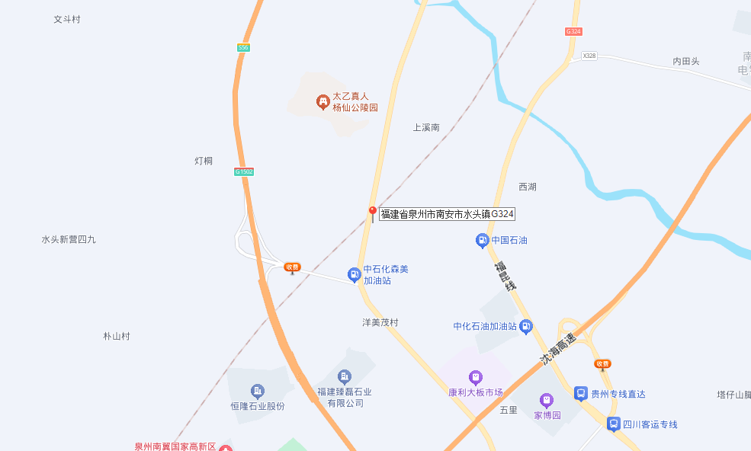
估价对象

三、估价对象实地查勘情况和相关照片
注册房地产估价师于2025年7月30日对估价对象进行了实地查勘，拍摄的估价对象内部状况、外部状况和周围环境状况的照片如下：
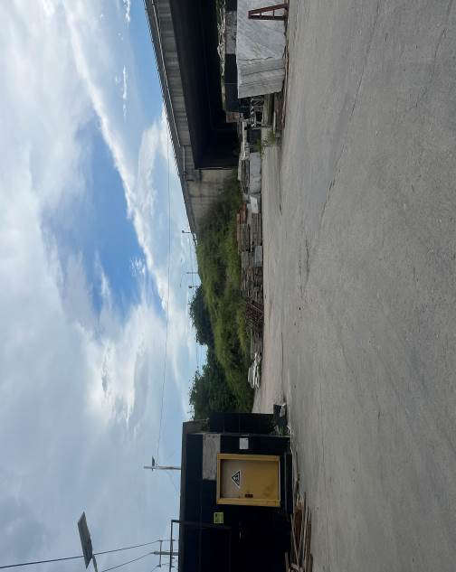  周围环境 | 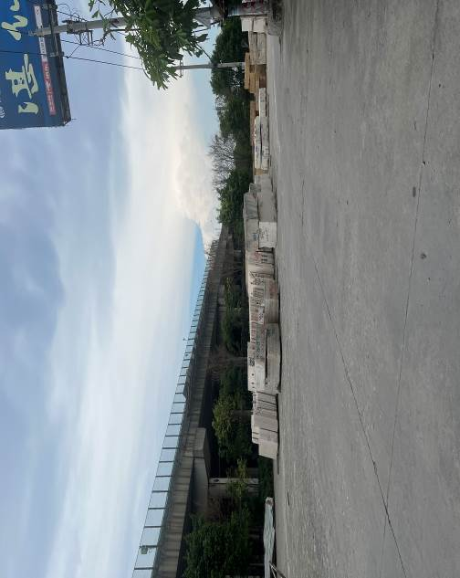  周围环境
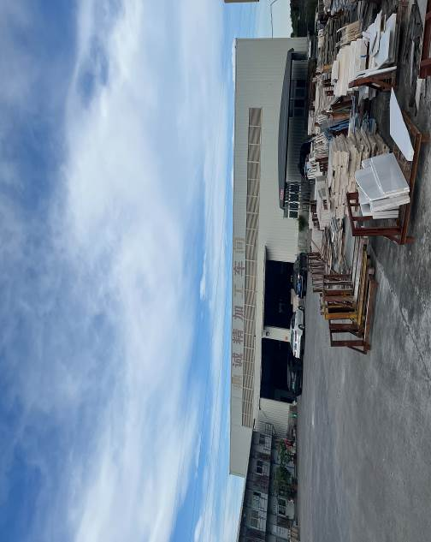  1#外观状况 | 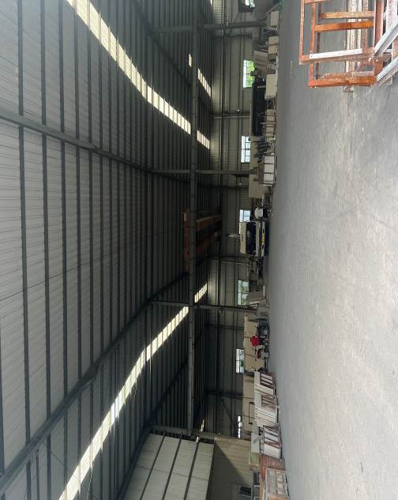  1#室内状况
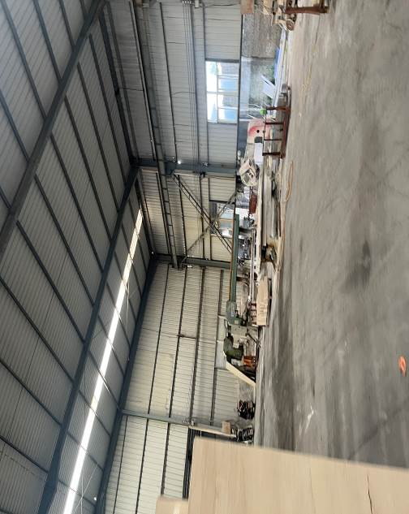  1#室内状况 | 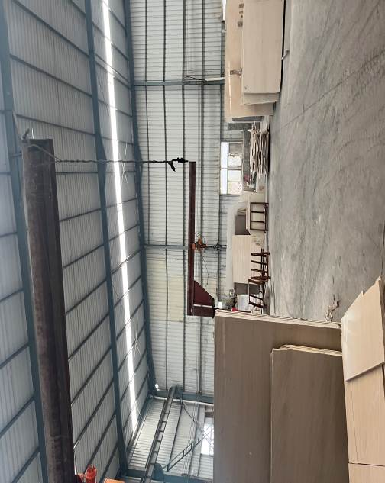  1#室内状况
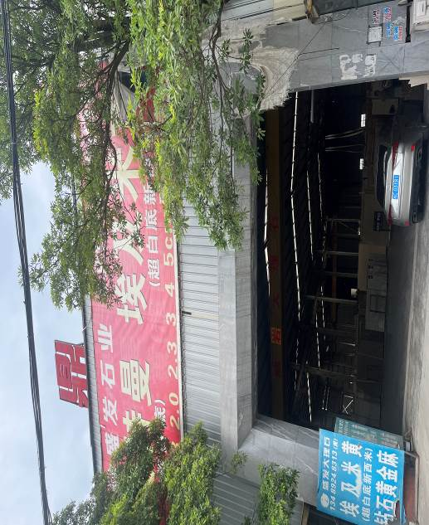  2#外观状况 | 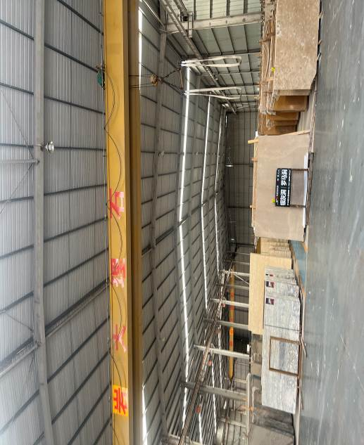  2#室内状况
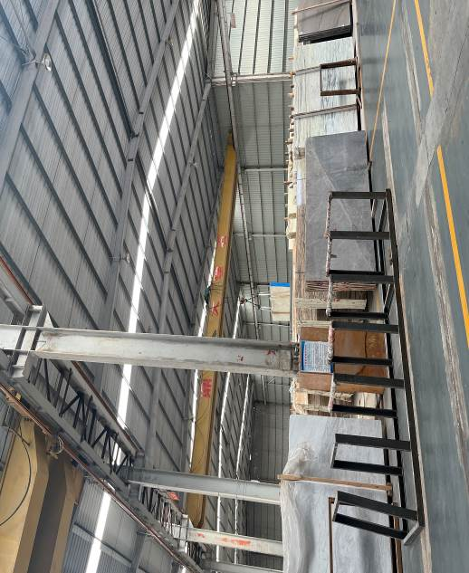  2#室内状况 | 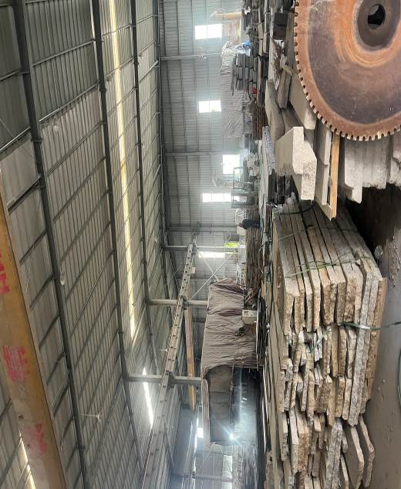  2#室内状况
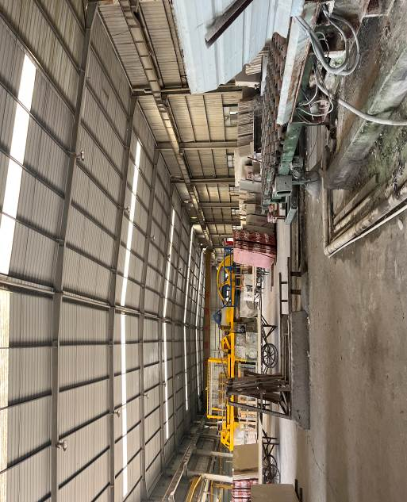  2#室内状况 | 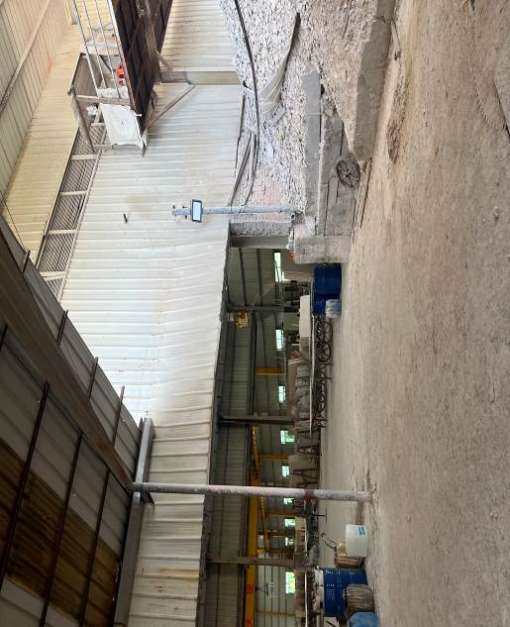  2#室内状况
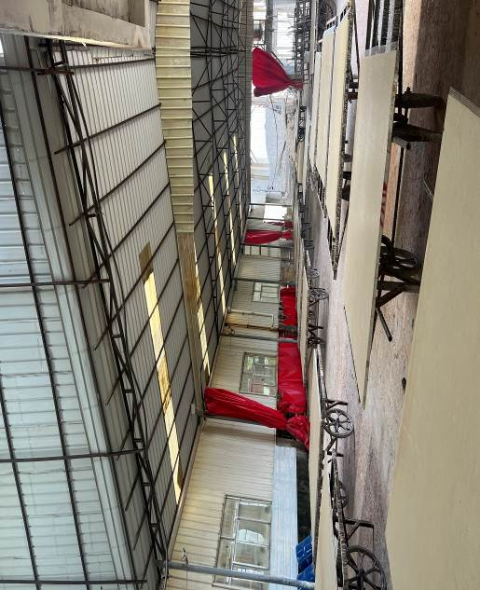  3#室内状况 | 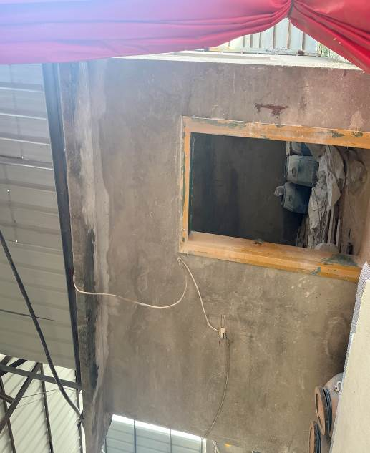  4#外观状况
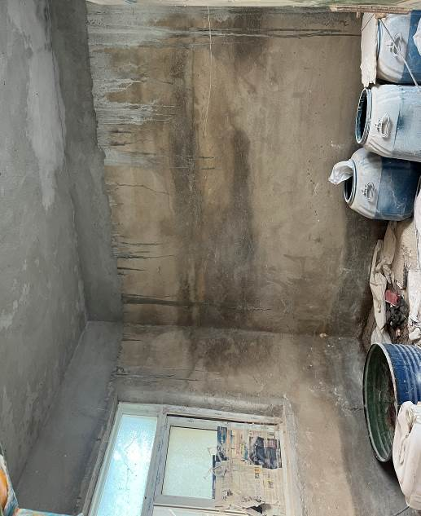  4#室内状况 | 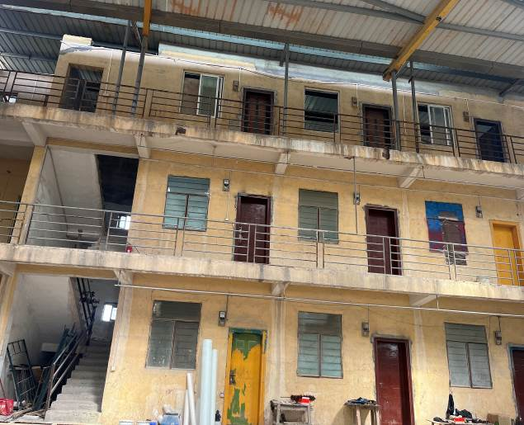  5#外观状况
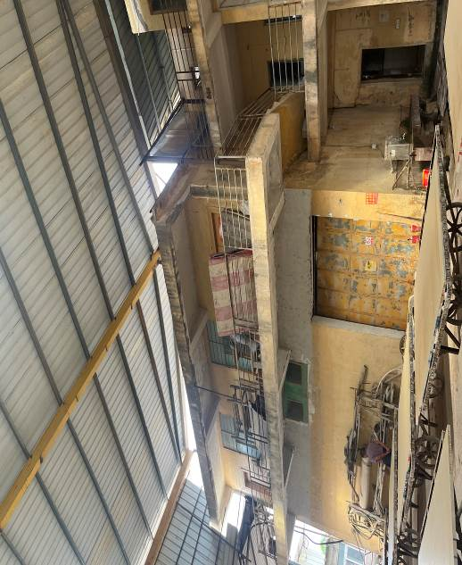  5#外观状况 | 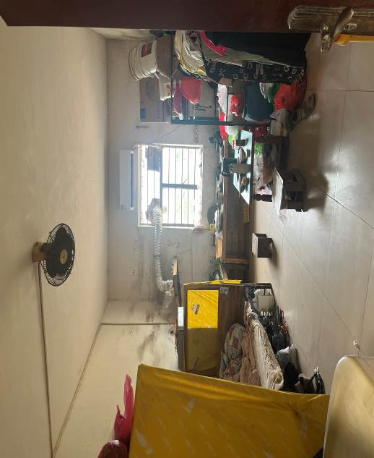  5#室内状况
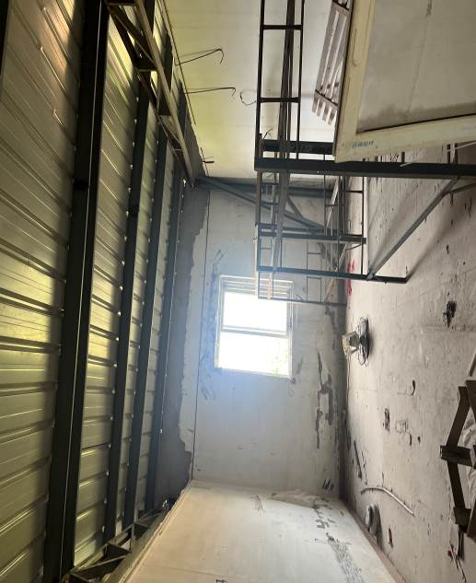  5#室内状况 | 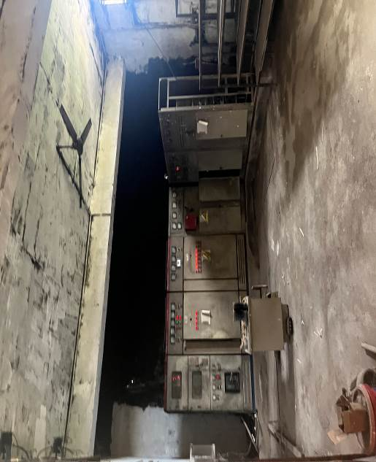  5#室内状况
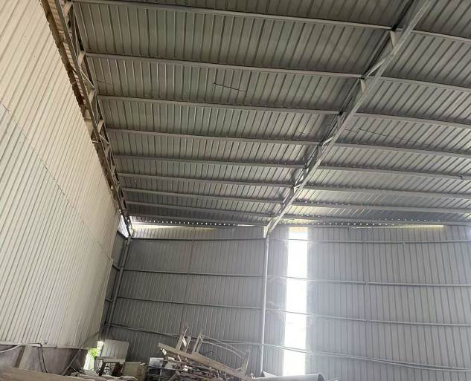  6#室内状况 | 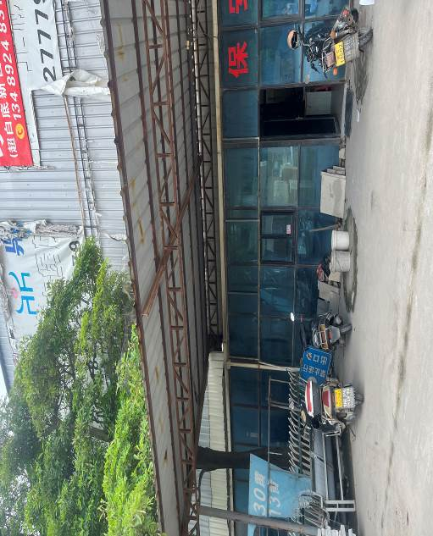  7#室内状况
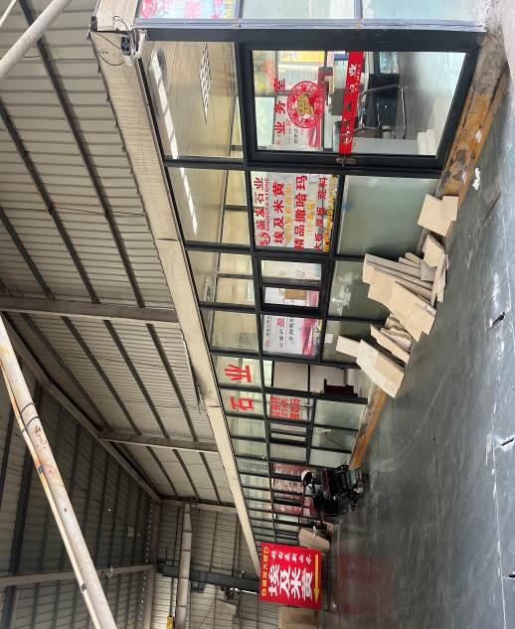  8#外观状况 | 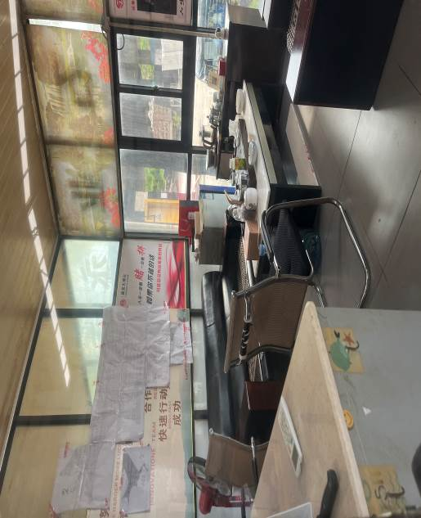  8#室内状况
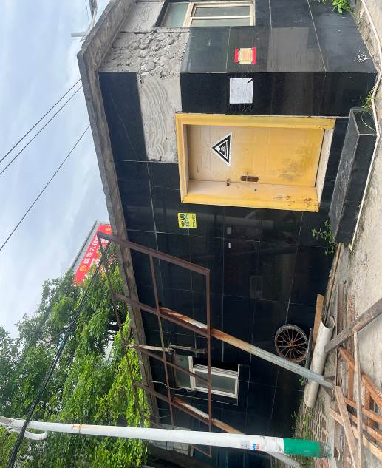  9#外观状况 | 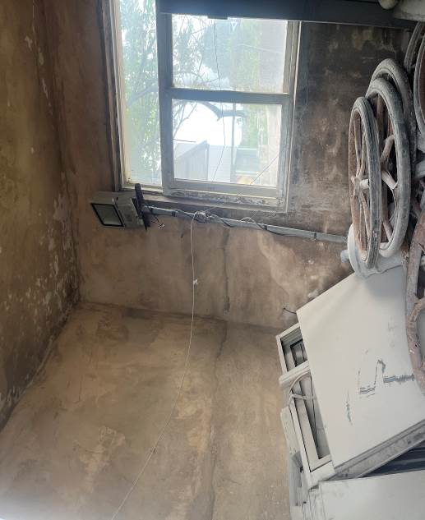  9#室内状况
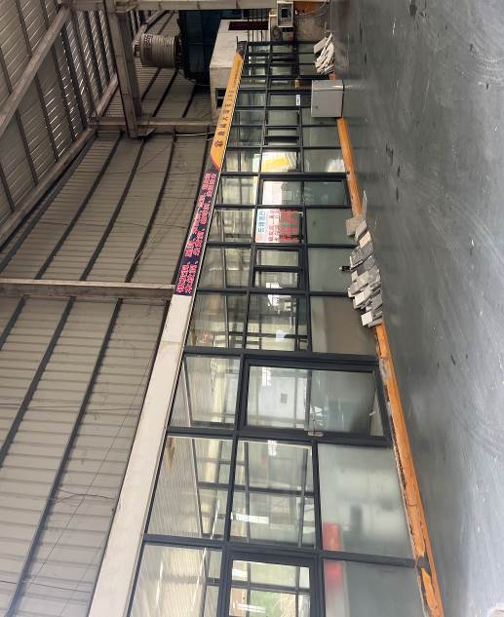  10#外观状况 | 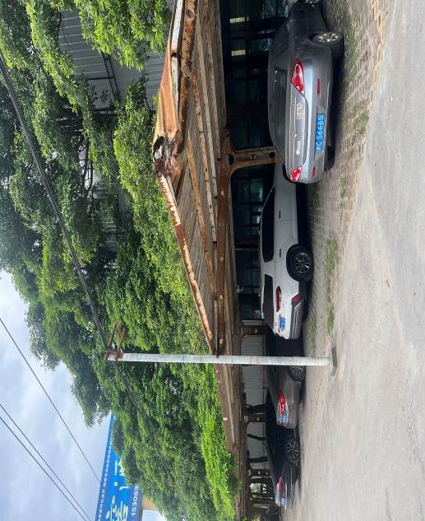  11#外观状况
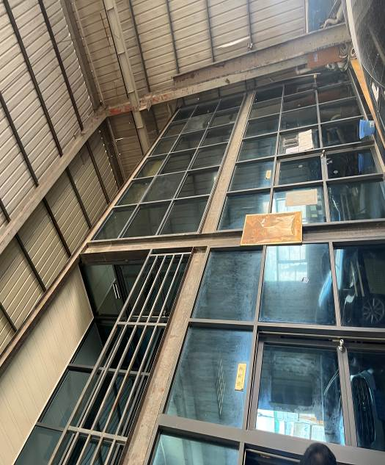  12#外观状况 | 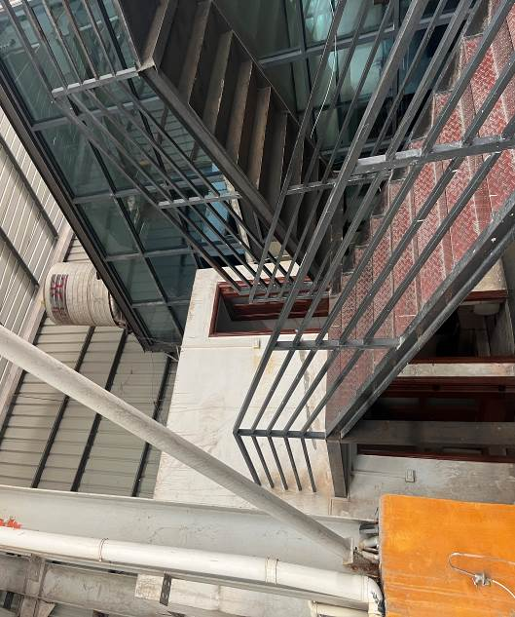  12#外观状况
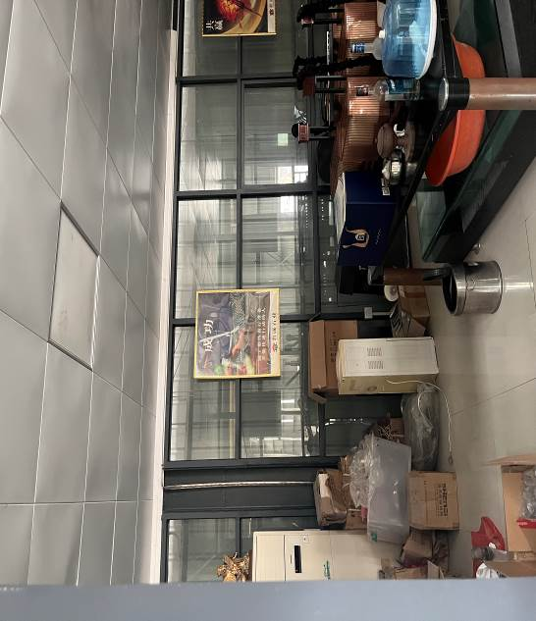  12#室内状况 | 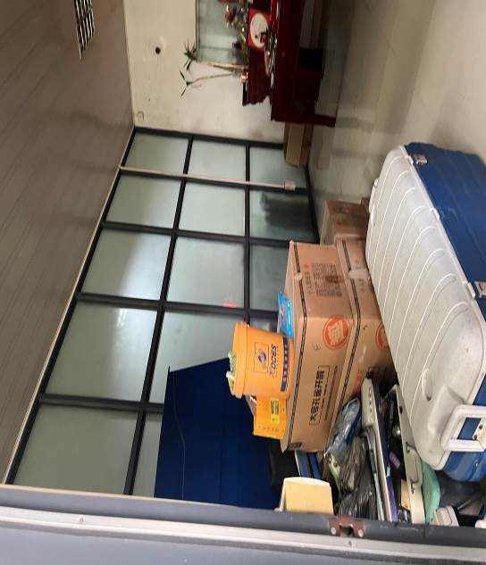  12#室内状况
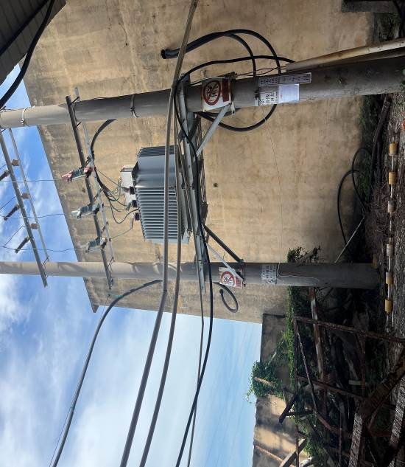  变压器 | 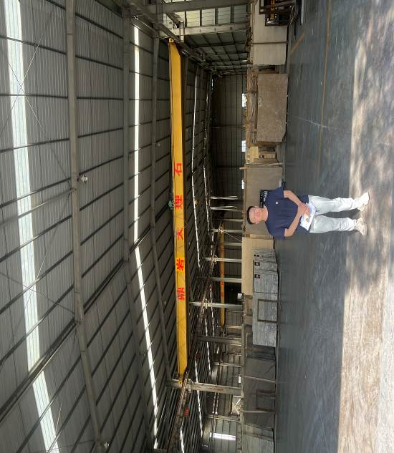  估价师现场勘察
五、专业帮助情况和相关专业意见
本次估价中，没有人对本估价报告提供了专业帮助，也未依据相关专业意见进行估价。

